**به نام خدا**

**ایلیا نورانی 9931092**

**گزارش پروژه فازی درس هوش محاسباتی**

به طور کلی این پروژه دارای دو فاز است:

فاز اول که در آن تنها از دو سنسور راست و چپ برای جلوگیری از برخورد به مانع استفاده می‌شود و فاز دوم که در آن علاوه بر سنسور‌های راست و چپ، از سنسور جلو نیز برای کنترل سرعت استفاده می‌شود.

**فاز اول:**

این فاز شامل سه مرحله است:

1-Fuzzification

2-Inference

3-Defuzzification

در مرحله‌ی اول (Fuzzification)، مقادیر از حالت مطلق به حالت فازی تبدیل می‌شوند. برای انجام این مرحله، سه تابع d_L ، d_R و rotate را پیاده‌سازی می‌کنیم که به ترتیب برای تبدیل مقادیر مطلق فاصله از چپ، فاصله از راست و میزان چرخش فرمان به مقادیر فازی می‌باشند. نحوه عملکرد این توابع به این صورت است که ورودی با مقدار مطلق به تابع داده می‌شود و با استفاده از تابع تعلق مربوط به هر بخش، مقادیر تعلق محاسبه می‌شوند و به عنوان خروجی بازگردانده می‌شوند.

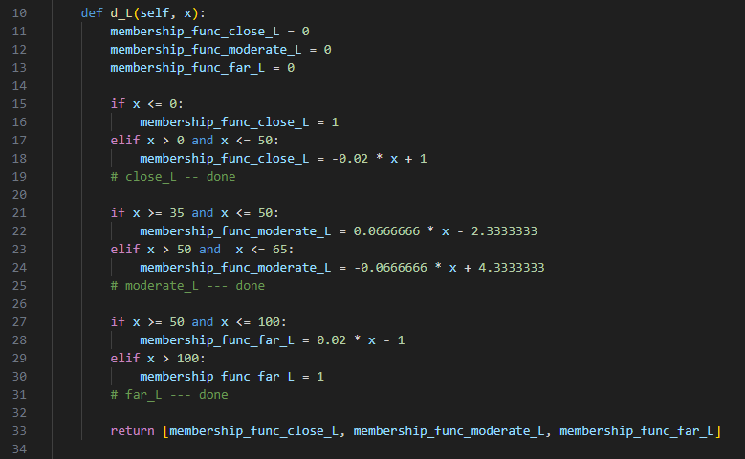

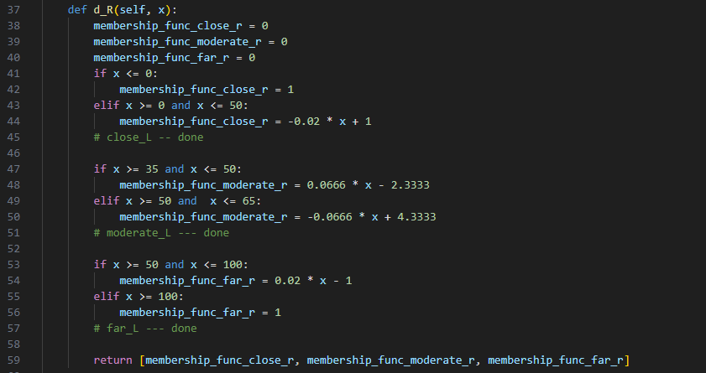

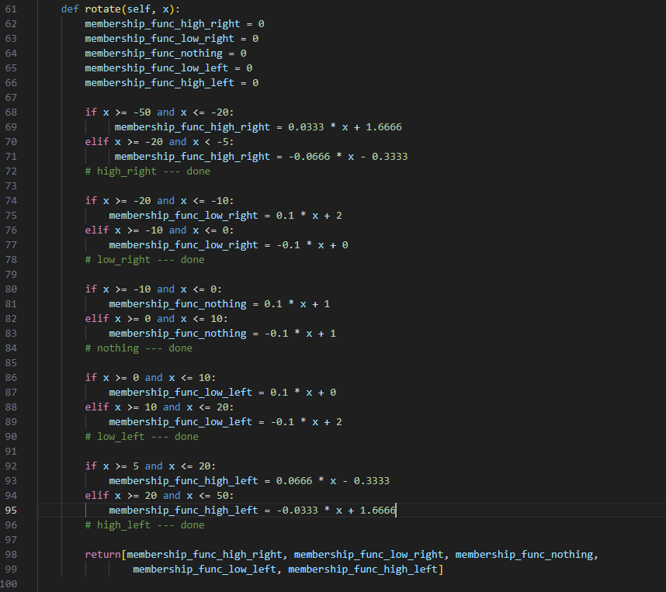

در مرحله دوم (Inference)، مقادیر بدست آمده از توابع d_L و d_R یعنی میزان فاصله از چپ و راست به صورت فازی را به عنوان ورودی به تابع inference می‌دهیم. سپس این تابع با استفاده از قوانین تعریف شده، میزان گردش فرمان (به صورت فازی) را به عنوان خروجی برمیگرداند.

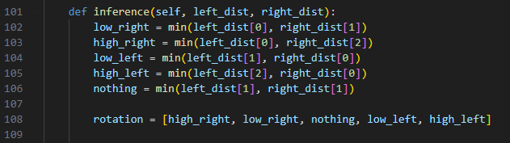

در مرحله سوم (Defuzzification) نیز با استفاده از خروجی تابع inference و تابع rotate، مقادیر را از حالت فازی به حالت مطلق در می‌آوریم. برای تبدیل مقادیر فازی به مقادیر مطلق، از روش مرکز جرم استفاده شده است.

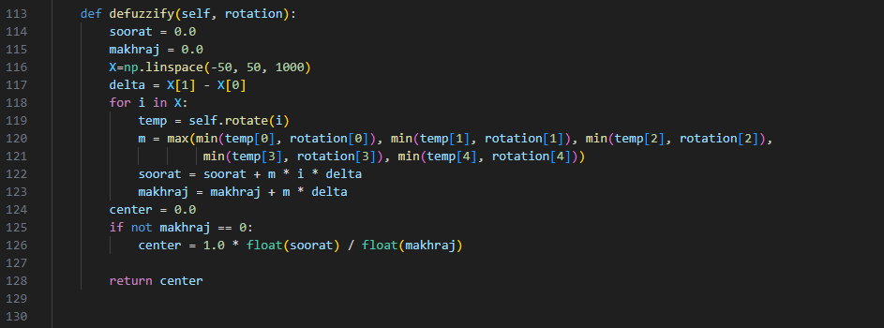

در نهایت خروجی تابع defuzzify، میزان چرخش فرمان و همان جواب نهایی است.

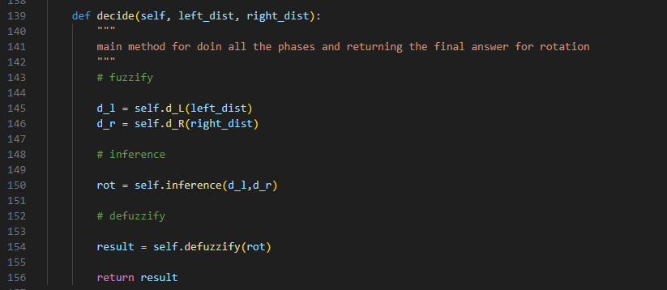

**فاز دوم (امتیازی):**

این فاز نیز مانند فاز قابل شامل سه مرحله‌ی Fuzzification، Inference و Defuzzification است. در مرحله اول مقادیر مطلق فاصله از جلو و سرعت به مقادیر فازی تبدیل می‌شوند.

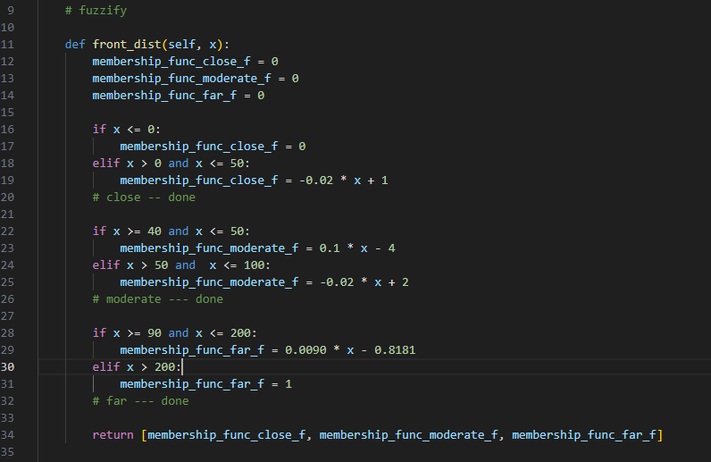

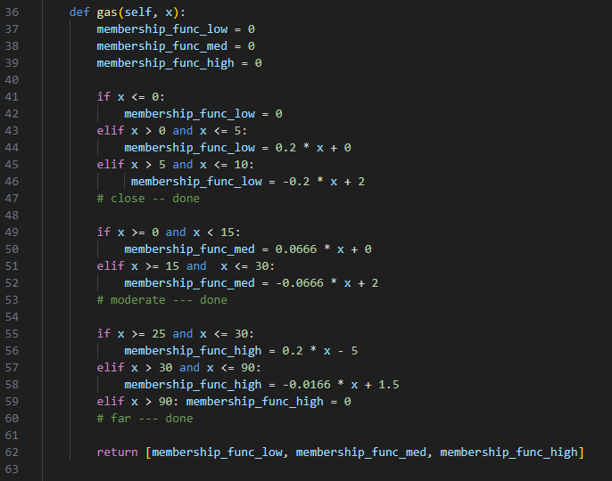

سپس در مرحله دوم مقادیر فازی بدست آمده از تابع front_dist به تابع inference داده می‌شوند و با استفاده از قوانین تعریف شده، خروجی این تابع که همان میزان تغییر سرعت (به صورت فازی است) بازگردانده می‌شود.

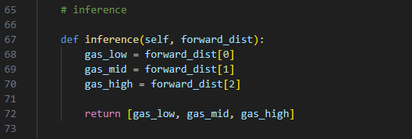

در نهایت در مرحله سوم خروجی از مقادیر فازی به مقادیر مطلق تبدیل می‌شوند.

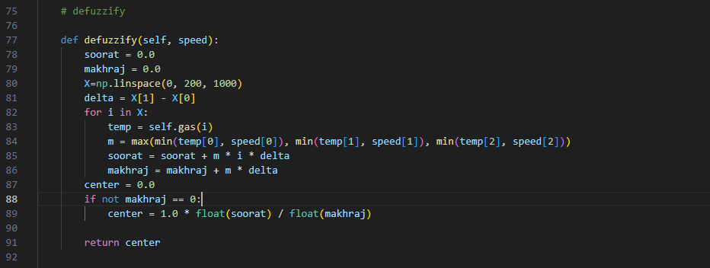

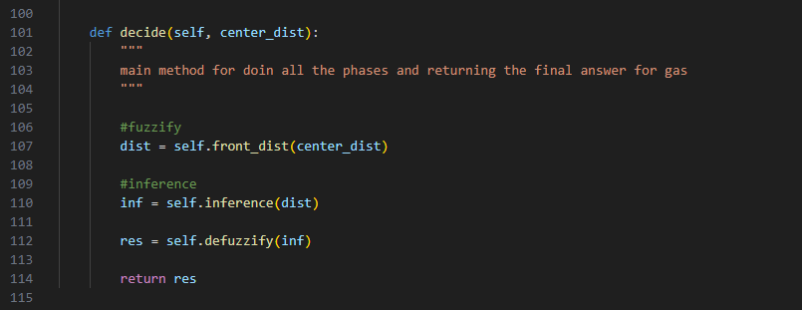

**پاسخ سوال امتیازی:**

اگر در یک مسئله چندین قانون با مجموعه نهایی یکسان فعال شوند، به ناچار مقدار تعلق نهایی در یکی از مجموعه ها قرار می‌گیرد و در نهایت یکی از حرکت‌ها (مانند چرخش به چپ زیاد) انتخاب می‌شود. اما پس از آن برای محاسبه گام بعد دوباره این مقادیر محاسبه می‌شوند و ممکن است این بار مجموعه‌های نهایی متفاوت باشند. به طور کلی هر چقدر تعداد سنسور‌های ما بیشتر و قوانین ما دقیق‌تر باشند، احتمال یکسان شدن مجموعه‌های نهایی کمتر می‌شود.